**仲恺农业工程学院实验报告纸**

自动化学院 （院、系） 自动化 专业 214班 组

学号：202121724408 姓名：呙凯锋

|  |
| --- |
|  |

实验一：异步电动机人为机械特性仿真

1. 实验内容及目的
   1. 实验内容： 一台四极三相异步电动机，额定电压UN=380V（），额定频率fN=50Hz，额定转速nN=1487r/min，其他参数为R1=0.055Ω，X1=0.265Ω，Rm=0.763Ω，Xm=16.39Ω，R’2=0.04Ω，X’2=0.565Ω。编制M程序文件，画出降低定子电压和改变转子电阻的人为机械特性曲线。
   2. 实验目的：了解并使用matla，熟悉改变定子电压、转子电阻对机械特性产生的影响。
2. 实验原理

三相异步电动机的电磁转矩*Te*和转差率s之间的关系如下：

*Te*= *

式中，*m*1和*f*1为交流电源的相数和频率；*p*为磁极对数；U1为定子绕组相电压；R1和为定子绕组和漏电抗；和为转子绕组折算后的电阻和漏电抗。

①利用式*求固有机械特性曲线。

②利用式*计算不同电压电源U1情况下的人为机械特性曲线。

③利用式*计算不同电枢电阻R2情况下的人为机械特性曲线。

1. 仿真过程
   1. 仿真模型

clear;

m1 = 3;

U1 = 220 * sqrt(3);

R1 = 0.055;

R2 = 0.04;

P = 2;

f = 50;

omega= 2* pi * f/P;

X1 = 0.265;

X2 = 0.565;

s = 0.005: 0.005: 1;

Te=(m1*P*U1^2*R2) ./s./(omega.*((R1+R2./s).^2.+(X1+X2)^2));

figure(1)

plot(s,Te,'k-');

xlabel('转差率s');

ylabel('电磁转矩Te/(N.m)');

str_x = 0.02;

text(str_x,max(Te)+100,strcat('U1=',num2str(int16(U1)),'V'),'Color','black');

title('改变定子电压时的人为机械特性')

hold on;

for coef =0.75: -0.25: 0.25

U1p = U1 * coef;

Tel = (m1 * P * U1p^2 * R2) ./s./(omega.*((R1+R2./s).^2. + (X1 + X2)^2));

plot(s, Tel, 'k-');

str = strcat('U1=',num2str(int16(U1p)),'V');

str_y = max(Tel) + 100;

text(str_x,str_y,str,'Color','black');

end

figure(2)

plot(s,Te,'k-');

xlabel('转差率s');

ylabel('电磁转矩Te/(N.m)');

str_x = 0.75;

str_y = Te(length(Te));

text(str_x,str_y,strcat('R2=',num2str(R2),'\Omega'),'Color','black');

title('改变转子电阻时的人为机械特性')

hold on;

for coef = 3: 3: 12

R2p = R2 * coef;

Tel=(m1*P*U1^2*R2p) ./s./(omega.*((R1 + R2p./s) .^2.+(X1+X2)^2));

plot(s, Tel,'k-');

str = strcat('R2=',num2str(R2p),'\Omega');

str_y = Tel(length(Tel));

text(str_x,str_y,str,'Color','black');

end

* 1. 仿真结果

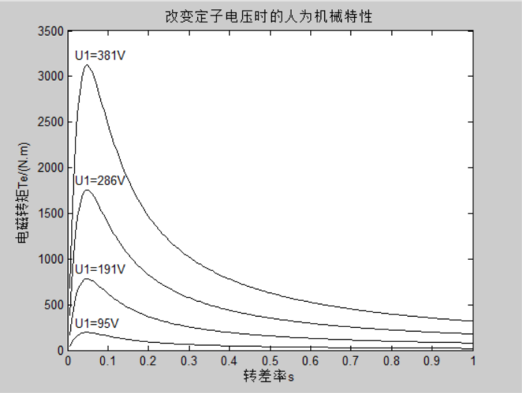

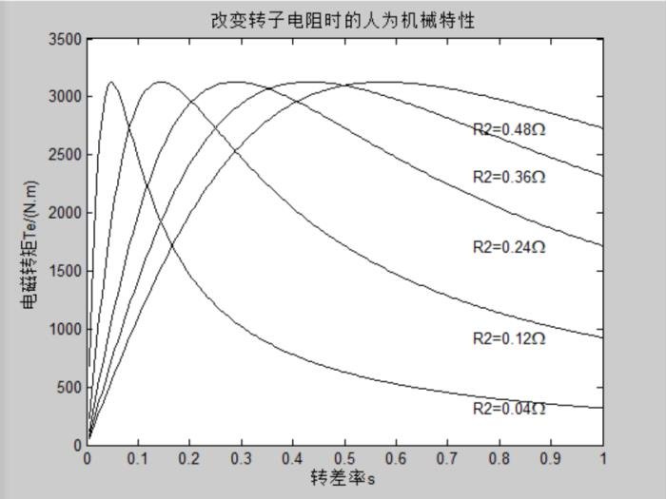

1. 实验结论
2. 改变定子电压时，最大电磁转矩对应的转差率几乎相同
3. 改变转子电阻时，最大转速几乎相同
   1. 转矩正比于电压平方，临界转差率*SM*与电压无关(*SM*=)
   2. 转子电阻增加后，的大小与和的相对大小有关（）

①当时，*SM* < 1,增加时，增加；

②当时，*SM* > 1, 增加时，减小

③当时，*SM* = 1，=，起动转矩最大；

**仲恺农业工程学院实验报告纸**

自动化学院 （院、系） 自动化 专业 214班 组

学号：202121724408 姓名 呙凯锋

|  |
| --- |
|  |

实验二：三相异步电动机启动和制动的仿真

一、实验内容及目的

1. 实验内容：使用Simulink建立三相异步电动机的直接启动仿真模型，测取三相异步 电动机直接启动过程中的转速、电磁转矩和电枢电流的变化规律。
2. 实验目的：了解Matlab软件中的Simulink插件的用法，熟悉三相异步电机直接启动 中的转速、电磁转矩和电枢电流的变化规律。
3. 实验原理

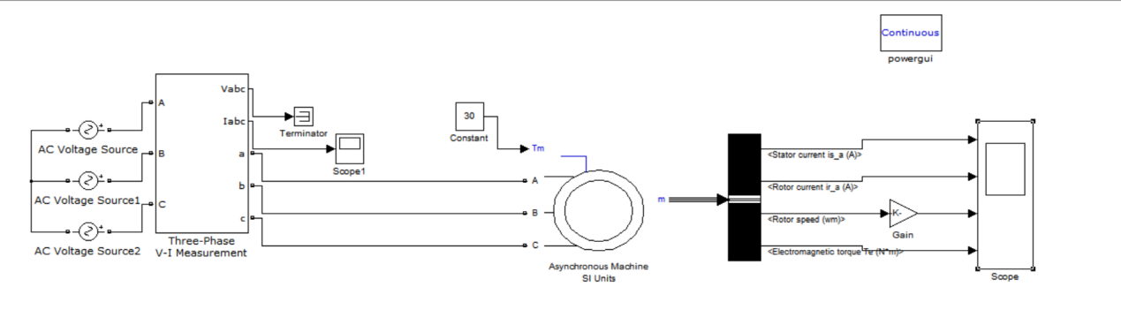

三相异步电动机直接启动原理图

1. 仿真过程
2. 设定参数

①三相电压测量模块，三相电压电流测量模块的参数设定如下图所示；

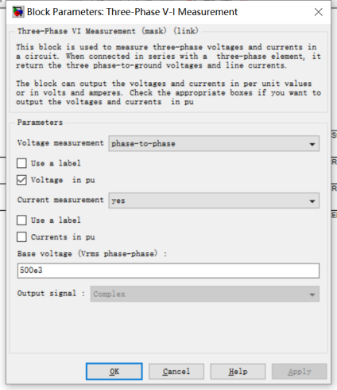

②异步电动机模块。仿真模型中三相异步电动机模块的参数设置如下图示。

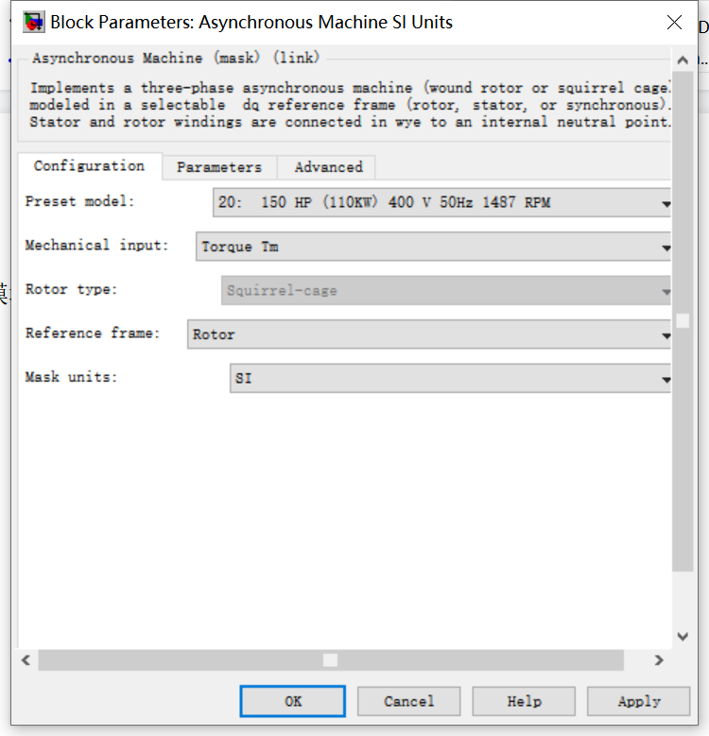

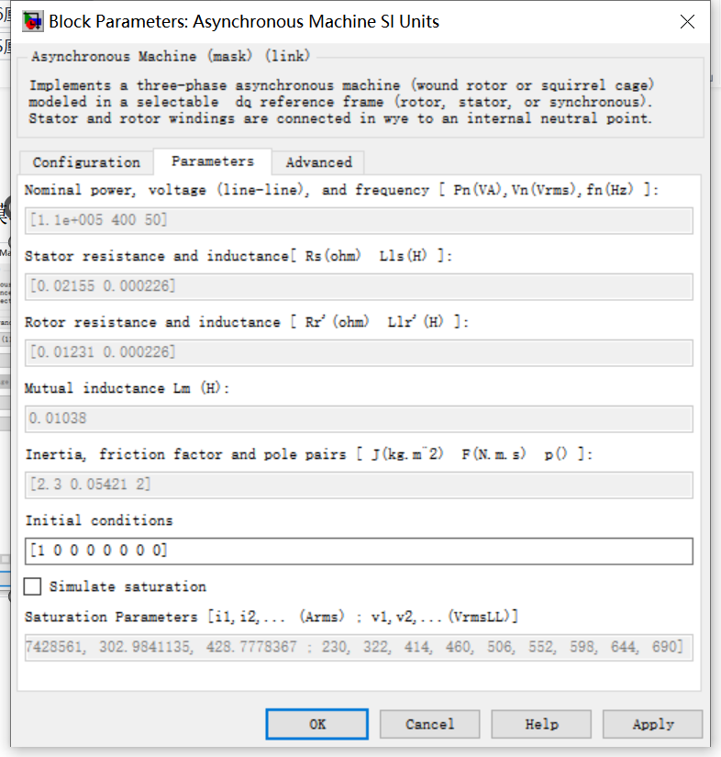

③总线选择模块。

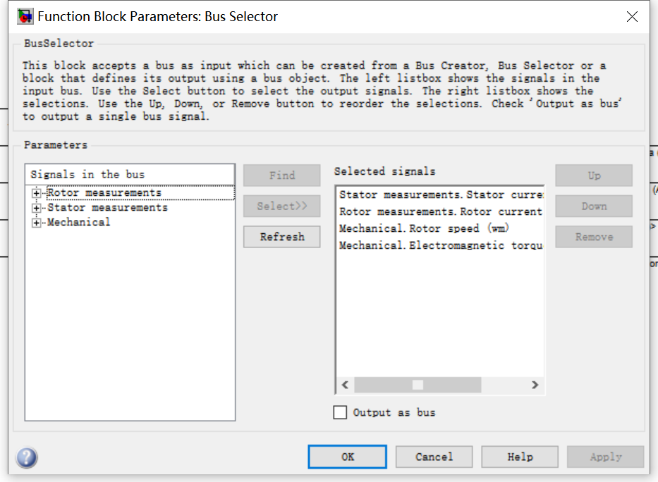

④交流电压源模块。

交流电压源模块。使用3 个独立的单项交流电压源模块构成三相交流电压源单相交流电源模块参数设置参照第 12 章中相关内容设置。电源电压峰值设定为220* sqrt(2)，在3个单相交流电源的参数中，只有初相角不同，互差120，其余参数设置值相同，构成对称三相电源。

⑤终端模块。

将没有连接的输出端连接到终端模块(Terminator)可以避免产生警告信终端模块没有可以设置的参数。

⑥其他参数设置。设定仿真时间为12s。

1. 仿真结果

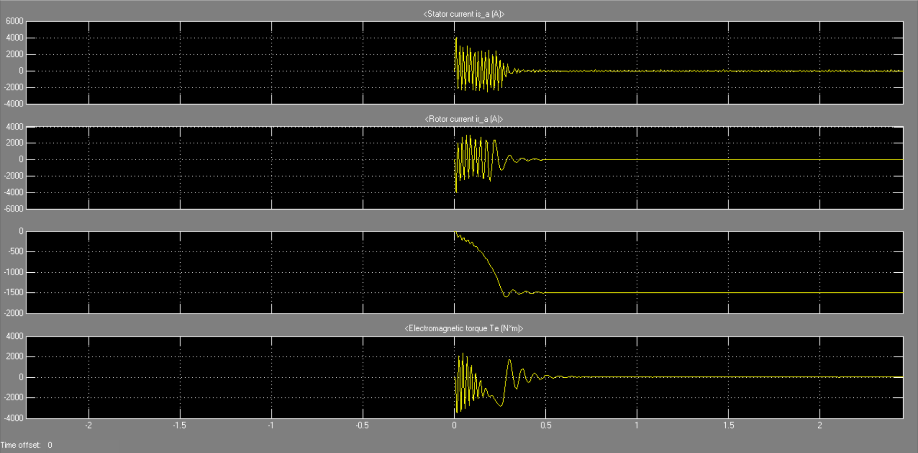

1. 实验结论

图中分别给出了转速、电磁转矩、转子电流和定子电流的仿真波形。从仿真波形可以看出启动电流 Is约为 2 000 A，启动转矩最大值约为2000N·m，启动时间ts约为0.5s。直接启动电流虽然很大，但是因起动时间短，而且随着转子转动，电流很快下降。电机的定子的启动电流也随着转子电流增大而增大。

**仲恺农业工程学院实验报告纸**

自动化学院 （院、系） 自动化 专业 214班 组

学号：202121724408 姓名：呙凯锋

|  |
| --- |
|  |

实验三：异步电动机的正反转和调速仿真

一、异步电机正反转控制仿真

一、实验内容及目的

1. 实验内容：使用Simulink建立异步电动机的正反转控制仿真模型，测取异步电动机 的正反转控制过程中的转速、电磁转矩和电枢电流的仿真曲线。
2. 实验目的：三相异步电动机的旋转方向取决于三相定子绕组中三相电流的相序，因此交换任意两相绕组与电源的连接，就能改变电动机的转向。

二、实验原理

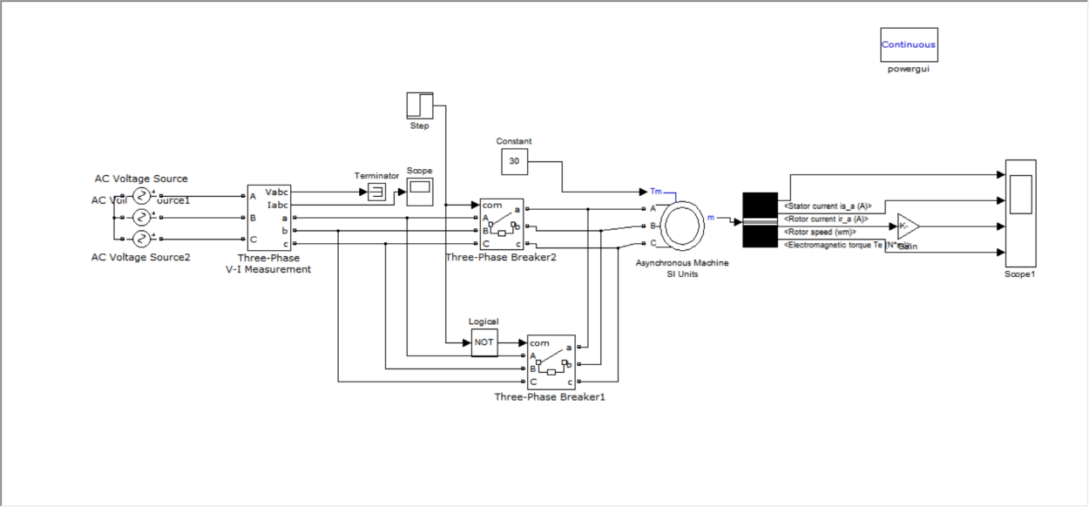

如上图异步电动机正反转控制原理图所知，使用两个三相断路器控制接人异步电动机定子三相绕组的电流相序就可以达到改变异步电动机定子三相交流电源相序的目的。

三、仿真过程

1. 仿真参数设置：设定仿真时间为3秒，其余参数与实验一一致。
2. 仿真结果

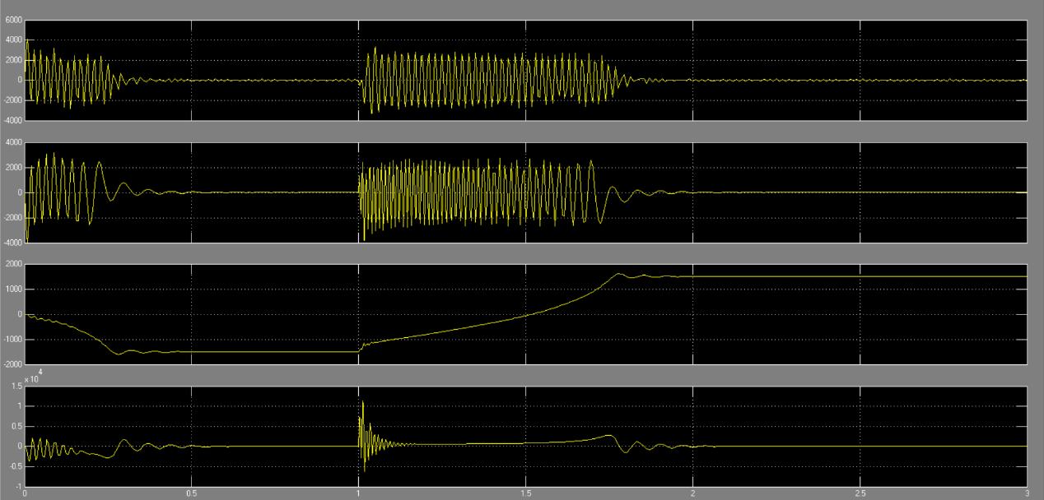

四、实验结论

图中给出了转速、电磁转矩、转子电流和定子电流的波形。可以看出异步电动机从正转切换到反转时，产生了非常大的电磁转矩冲击，定子电流也有较大的冲击。这是由于在反转控制时没有串联电阻的限制电流措施，在开始反转时，异步电动机的转差率近似为2，比启动时刻的转差率大很多，体现在电磁转矩上有很大的冲击。

1. 异步电机调压调速仿真
2. 实验内容及目的

实验内容：使用Simulink建立异步电动机的调节定子电压仿真模型，测取三相异步电动机的调速过程中的转速、电磁转矩和电枢电流的仿真曲线。

实验目的：调节三相异步电动机的定子电压就能改变机械特性，从而达到调节转速的目的。

1. 实验原理

实验模型如下图所示

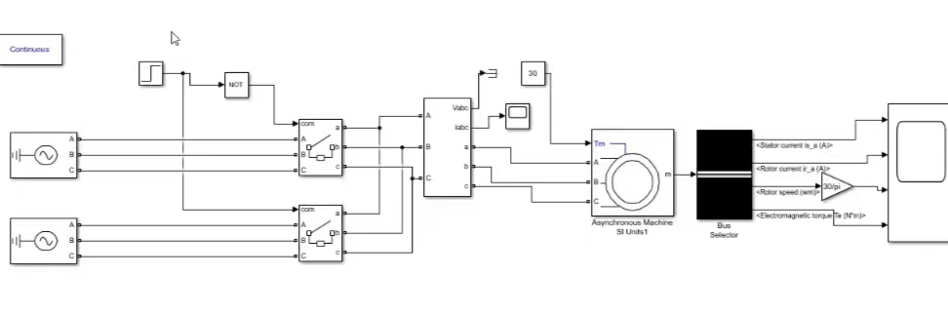

1. 仿真过程
2. 仿真参数设置，设定仿真时间为5s。
3. 仿真结果

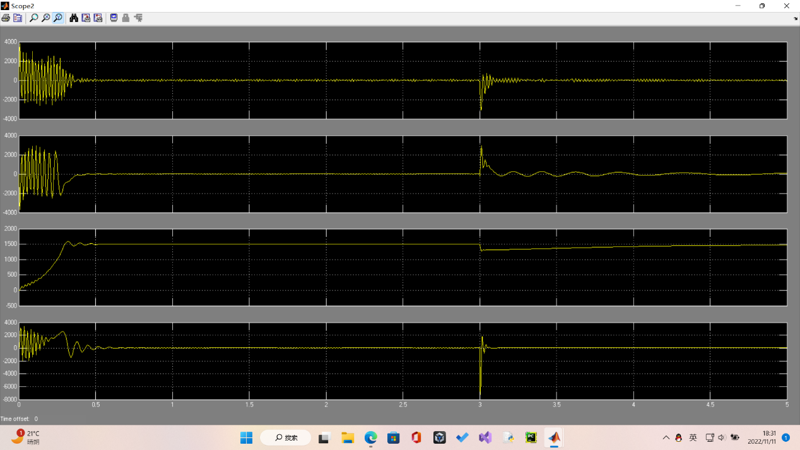

1. 实验结论

由上图可知，三相异步电动机的转速随定子电压的降低而下降;而转速、电磁转矩、定子电流都在电压变化的瞬间产生较大的冲击。而且调压调速结构简单，容易调试。

**仲恺农业工程学院实验报告纸**

自动化学院 （院、系） 自动化 专业 214班 组 电机拖动

学号：202121724408 姓名：呙凯锋

|  |
| --- |
|  |

实验四：直流电动机串联电阻启动的模型（计算+仿真）

1. 实验内容及目的

实验内容：P =17kw,U = 220V,n = 3000r /min ，电枢回路电阻 R= 0.0872，电感L。= 0.0032H,励磁回路电阻 R= 0.087,电动机的转动惯量J = 0.76Kg.m2

实验目的：了解并熟悉直流电动机串电阻起动方法，学习在直流电动机电枢绕组中串入电阻来降低起动电流和起动转矩。并且了解串联电阻启动的优势。

1. 实验原理

构建仿真电路模型

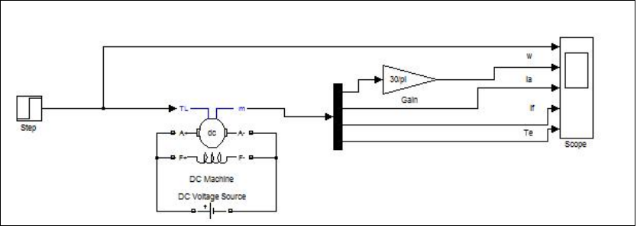

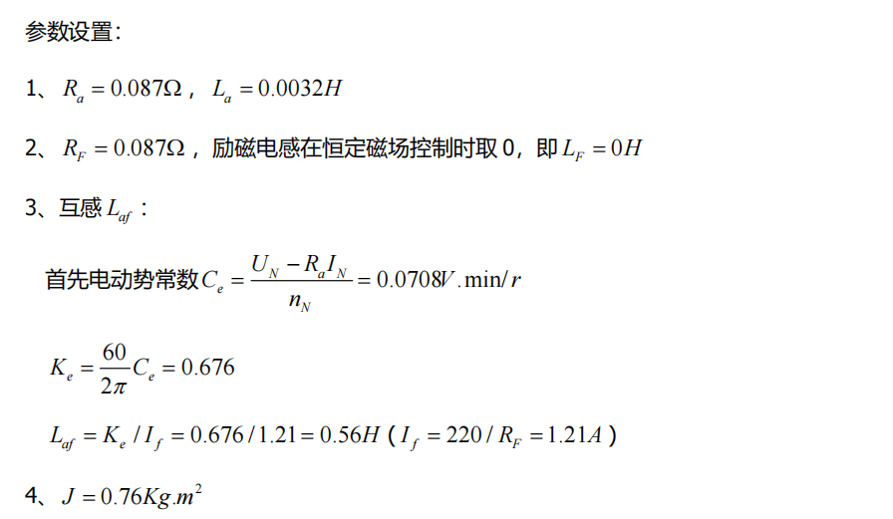

R =1-0.482 = 0.5182 在 0-3.5s 接入电路

R,= 0.322在 0-6s 接入电路

R,= 0.482-0.32 = 0.1622,在0-8s 接入电路

整个仿真电路如下：

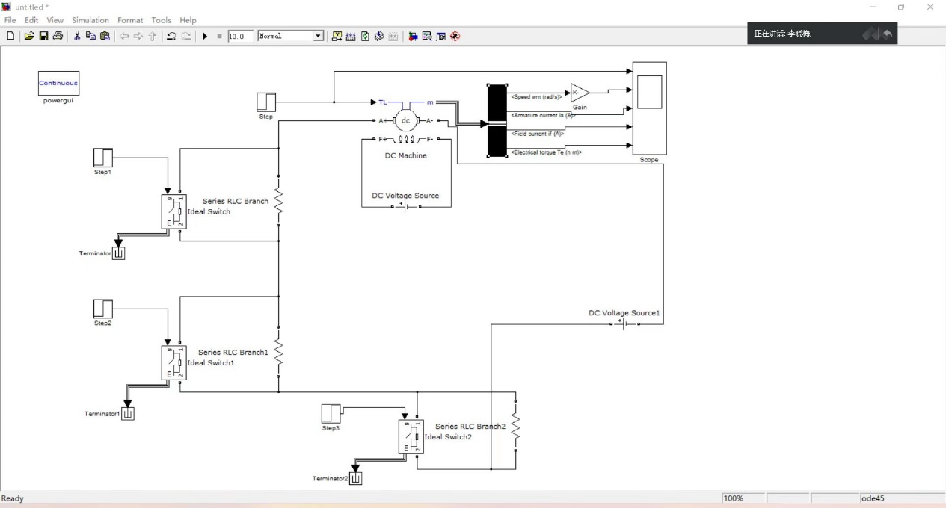

1. 仿真过程

仿真结果如下图所示：

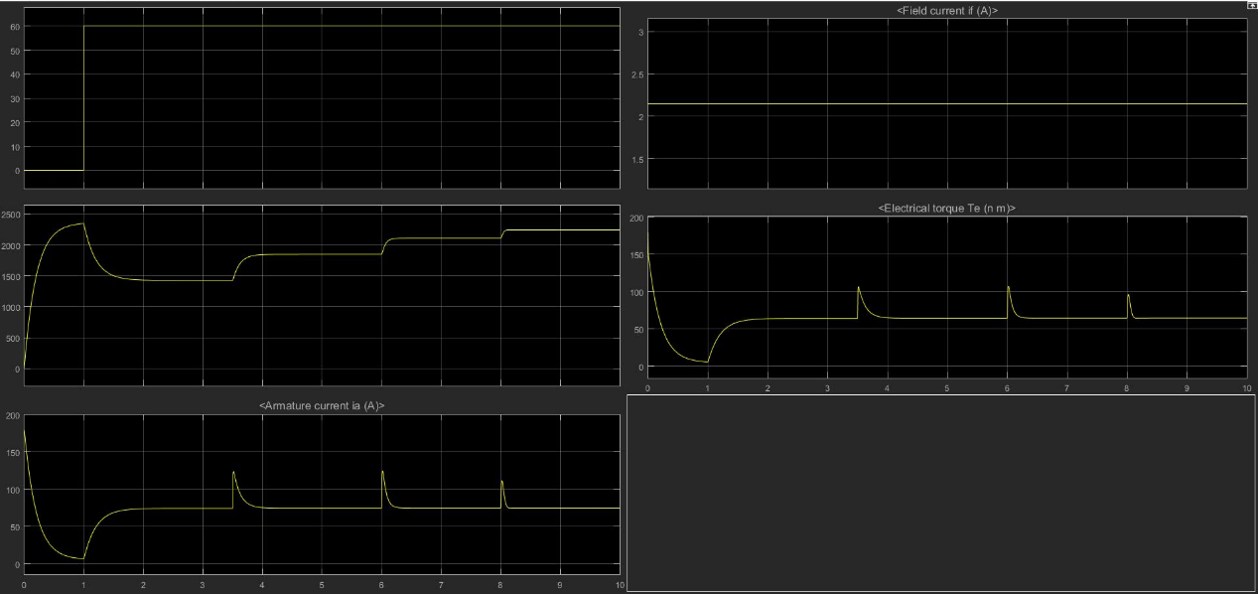

1. 实验结论

由上图分析可知

直流电动机直接启动时存在启动电流大、启动转矩大的缺点，

但相比于电机直接起动，串电阻起动起动电流和起动转矩显著减低。

如果在电枢回路中串联多级启动电阻、可有效减小启动电流和启动转矩。